Министерство сельского хозяйства Республики Калмыкия рекомендует соблюдать следующие меры пожарной безопасности
на землях сельскохозяйственного назначения

На землях сельскохозяйственного назначения и землях запаса запрещается выжигание сухой травянистой растительности, стерни, пожнивных остатков, разведение костров на полях и пастбищных угодьях.
Правообладатели земельных участках сельскохозяйственного назначения должны принимать меры по защите сельскохозяйственных угодий от зарастания сорной растительностью и своевременному проведению сенокошения на сенокосах.
На объектах сельскохозяйственного производства запрещается:
-устраивать в помещениях для скота и птицы мастерские, склады и стоянки автотранспорта, тракторов, сельскохозяйственной техники, а также производить какие-либо работы, не связанные с обслуживанием ферм.
- на животноводческих фермах (комплексах) при наличии 20 и более голов крупного рогатого скота необходимо применять групповой способ привязи.
- руководитель организации обеспечивает в животноводческих и птицеводческих помещениях (при нахождении в них скота и птицы) дежурство в ночное время.
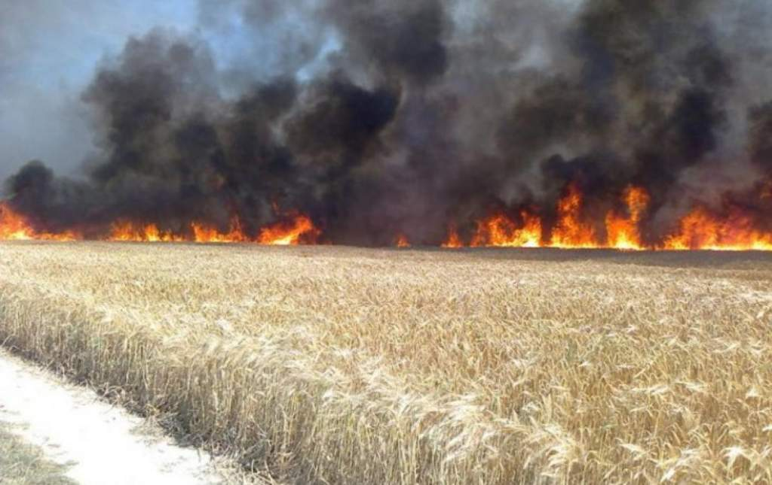
- в полевых условиях хранение и заправка нефтепродуктами автомобилей и технологического оборудования осуществляются на специальных площадках, очищенных от сухой травы, горючего мусора и опаханных полосой шириной не менее 4 метров, или на пахоте на расстоянии от токов, стогов сена и соломы, хлебных массивов и не менее 50 метров от строений.
- руководитель организации организует проведение противопожарного инструктажа с лицами, задействованными в уборке урожая, обеспечивает уборочные агрегаты и автомобили первичными средствами пожаротушения (комбайны всех типов и тракторы – 2 огнетушителями, 2 штыковыми лопатами) и исправными искрогасителями.
- перед созреванием колосовых культур хлебные поля в местах их прилегания к лесным и торфяным массивам, степной полосе, автомобильным и железным дорогам должны быть обкошены и опаханы полосой шириной не менее 4 метров.
- уборка зерновых начинается с разбивки хлебных массивов на участки площадью не более 50 гектаров. Между участками делаются прокосы шириной не менее 8 метров. Скошенный хлеб с прокосов немедленно убирается. Посредине прокосов делается пропашка шириной не менее 4 метров.
- при уборке хлебных массивов площадью более 25 гектаров в постоянной готовности должен быть трактор с плугом для опашки зоны горения в случае пожара.
- зернотока необходимо располагать от зданий, сооружений и строений не ближе 50 метров, а от хлебных массивов – 100 метров.

В период уборки зерновых культур и заготовки кормов запрещается:
- использовать в работе тракторы, самоходные шасси и автомобили без капотов или с открытыми капотами;
- выжигать пыль в радиаторах двигателей тракторов и автомобилей паяльными лампами;
- заправлять автомобили в полевых условиях вне специальных площадок, оборудованных средствами пожаротушения и освещенных в ночное время;
- радиаторы двигателей, валы битеров, соломонабивателей, транспортеров и подборщиков, шнеки и другие узлы и детали уборочных машин своевременно очищаются от пыли, соломы и зерна;
- скирды (стога), навесы и штабели грубых кормов (за исключением приусадебных участков) размещаются на расстоянии не менее 15 метров до линии электропередачи и не менее 20 метров – до дорог и не менее 40 метров – до зданий, сооружений и строений;
- площадки для размещения скирд (стогов), а также пары скирд (стогов) или штабелей необходимо опахивать по периметру полосой шириной не менее 4 метров. Расстояние от края распаханной полосы до скирды (стога), расположенной на площадке, должно не менее 15 метров, а до отдельного стоящей скирды (стога) – не менее 5 метров;
- площадь основания одной скирды (стога) не должна превышать 150 кв. метров, а штабеля прессованного сена (соломы) – 500 кв. метров;
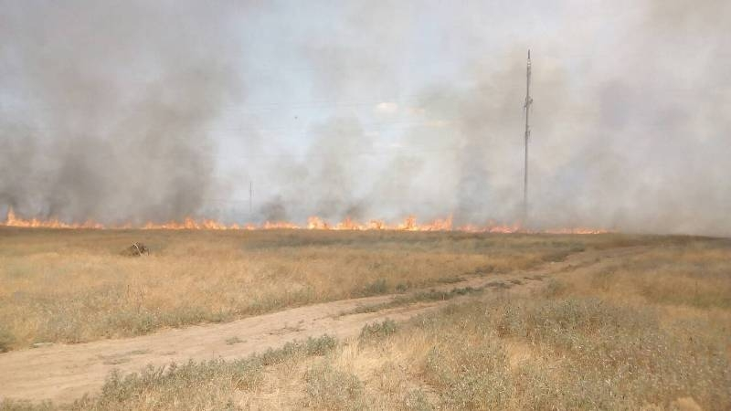
- противопожарные расстояния между отдельными штабелями, навесами и скирдами (стогами) должны быть не менее 20 метров. -- при размещении штабелей, навесов и скирд (стогов) попарно расстояние между штабелями и навесами следует предусматривать не менее 6 метров, а между их парами – не менее 30 метров;
- противопожарные расстояния между кварталами скирд и штабелей (в квартале допускается размещение не более 20 единиц) должны быть не менее 100 метров;
- руководитель организации организует работу по контролю температуры сена в скирдах (стогах) и штабелях сена с повышенной влажностью;
- транспортные средства при подъезде к скирдам (шохам), штабелям и навесам, где хранятся грубые корма и волокнистые материалы должны быть обращены стороной, противоположной направлению выхода отработанных газов из выпускных систем двигателей, иметь исправные искрогасители и останавливаться от скирд (шох) на расстоянии не менее 3 метров.
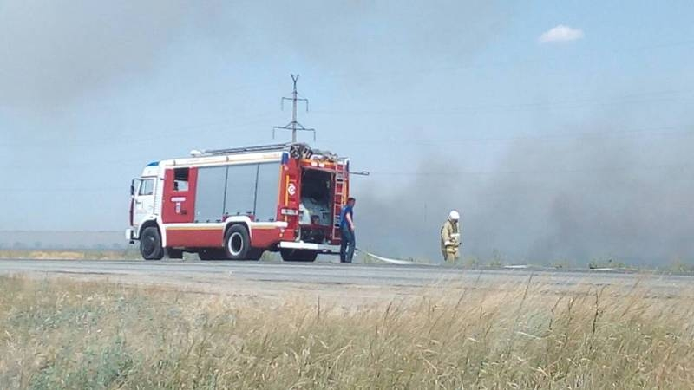
ПРИ ОБНАРУЖЕНИИ ПОЖАРА ЗВОНИТЕ ПО ТЕЛЕФОНУ 01 либо мобильной связью любого оператора 101,112 и до прибытия пожарных примите возможные меры к спасению людей, имущества и ликвидации пожара.

Единый телефон доверия Главного управления МЧС России по Республике Калмыкия 8(84722) 4-20-91.

